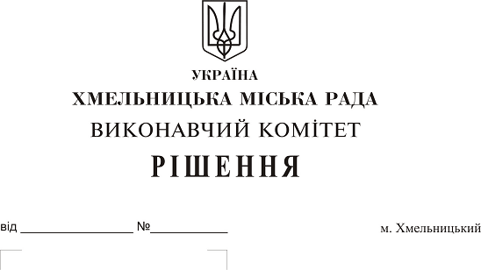
Про внесення змін в додаток до рішення
виконавчого комітету від 22.01.2015р. № 16
із змінами
Розглянувши клопотання Товариства з обмеженою відповідальністю «Керуюча компанія «ДОМКОМ Хмельницький», відповідно до ст. 255 Кодексу України про адміністративні правопорушення, керуючись Законом України «Про місцеве самоврядування в Україні», виконавчий комітет міської ради

ВИРІШИВ:

1. Внести зміни в додаток до рішення виконавчого комітету від 22.01.2015р. № 16
«Про внесення змін в рішення виконавчого комітету від 13.01.2011р. № 43 «Про надання повноважень посадовим особам виконавчих органів міської ради, міських комунальних підприємств та органів самоорганізації населення на складання протоколів про адміністративні правопорушення та втрату чинності рішення виконавчого комітету від 26.09.2002р. № 807» із змінами, доповнивши пунктом 23:

23. Товариство з обмеженою відповідальністю «Керуюча компанія «ДОМКОМ Хмельницький» - особи, які мають право складати протоколи про адміністративні правопорушення відповідно до статей 150, 152, 154 Кодексу України про адміністративні правопорушення:
23.1 головний інженер – Залевська Світлана Леонідівна;
23.2 інженер – Кулеша Михайло Сергійович;
23.3 майстер дільниці – Березюк Надія Анатоліївна;
23.4 майстер дільниці - Пляхимович Марина Олексіївна.
2. Контроль за виконанням рішення покласти на заступника міського голови А. Нестерука

Міський голова О. Симчишин

